Муниципальное бюджетное общеобразовательное учреждение основная общеобразовательная школа №19 хутора Красного

Проект «Имя
Кубани»
«Благотворительное имя Кубани»

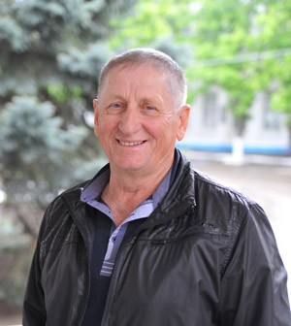
Лукутов Владимир
Михайлович.
Лукутов В.М. родился 12.04.1954 года в поселке Северном Павловского района. Рос и воспитывался в семье колхозников. Обучался в школе совхоза Сосыкский (пос. Северный). Окончил 8 классов. После окончания школы в 1969 году поступил в Новолеушковское профтехучилище. После окончания училища Владимир Михайлович начал работать в совхозе Сосыкский. С 1972 по 1974 год служил в рядах Советской армии в Германии. После армии в 1974 году женился. Переехал жить на хутор Красный. Имеет 2 детей дочь и сына. До 1996 года работал совхозе Сосыкский.
В молодые годы был лучшим пахарем в районе и крае. Стоило ему весной 1978 года сесть за «Кировец», как стали блекнуть устоявшиеся нормы и рекорды. В тот памятный для него год вспахал полупар и зябь на 2700 гектарах, а через два года превысил рубеж в 3300 гектаров, что стало лучшим результатом на Кубани.
Достижения Владимира Лукутова уже в то время были высоко оценены. Владимир Михайлович в 1979 году награжден медалью «За трудовое отличие», а в 1980 году награжден знаком Центрального Комитета ВЛКСМ «Золотой колос». В 1981 году Владимир Михайлович награжден знаком «Ударник десятой пятилетки», а в 1983 году награжден знаком «Ударник одиннадцатой пятилетки».
О нём, 28-летнем трактористе, был опубликован в 1982 году очерк в научно-производственном журнале «Сельские зори», которое издавало Министерство сельского хозяйства РСФСР. В 1985 году награжден золотой медалью «За достигнутые успехи в развитии народного хозяйства СССР». В 1986 году он получил медаль «За трудовое отличие», орден Трудовой славы III степени. Кроме наград Владимир Михайлович имеет огромное количество грамот, дипломов и благодарственных писем.
Награды:
Медаль «За трудовое отличие» | Знак Центрального Комитета ВЛКСМ «Золотой колос» | Знак «Ударник десятой пятилетки» | Знак «Ударник одиннадцатой пятилетки» | Золотая медаль «За достигнутые успехи в развитии народного хозяйства СССР». | Орден Трудовой славы III степени
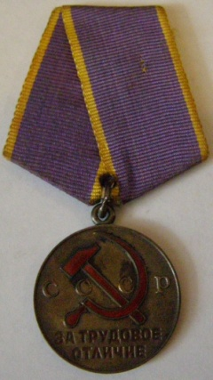 | 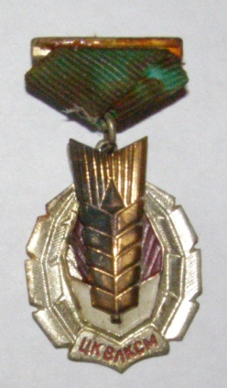 | 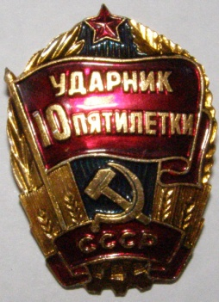 | 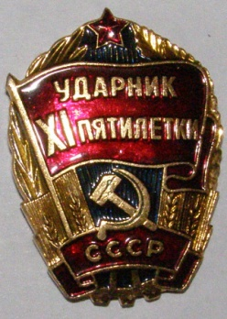 | 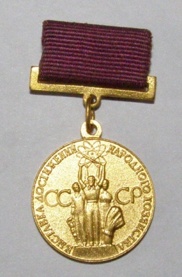 | 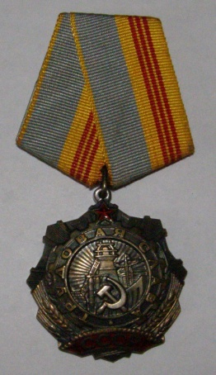

Азам мастерства Владимир учился у своего отца фронтовика Михаила Алексеевича и у других механизаторов хутора Красного, где родился и живёт более шестидесяти лет.
Много изменений в последние десятилетия произошло в нашем обществе. Развалился совхоз «Сосыкский», в котором Лукутов проработал более 20 лет. Встал вопрос: как жить дальше? Владимир Михайлович рискнул, организовал Крестьянское (фермерское) хозяйство. Взял в аренду землю, её сейчас у него 1300 гектаров. Первое время всё делал сам – пахал, сеял, ухаживал за растениями. Затем приобрёл новую технику, создал производственную базу. Теперь в его фермерском хозяйстве 21 рабочее место.
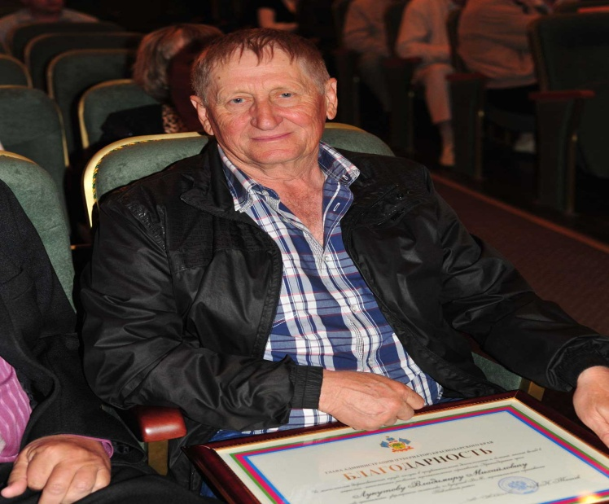
И, конечно, главным пахарем в этом коллективе остаётся Лукутов В.М. И не только потому, что время от времени садится за трактор. А потому, что весь его рабочий день, с раннего утра и до позднего вечера, – сплошные заботы. Он и директор, и агроном, и механик, и снабженец. Его труд, помноженный на труд каждого члена коллектива, приносит достойные результаты: около 55 центнеров с гектара пшеницы, около 540 – сахарной свеклы, около 30 – подсолнечника. О таких урожаях в совхозе «Сосыкский» только мечтали.
Лукутов – многое делает для того, чтобы жизнь земляков хоть чуть-чуть становилась лучше. Совместно с другими фермерами хутора Красного построили спортивную площадку, огородили кладбище, постоянно помогают школе хутора Красного, детскому саду. В таких повседневных заботах о малой родине и проходит их жизнь.

